# Анатолий Ильич Хаеш

# **ХАЕШИ**

Биографические и генеалогические сведения

## Глава 1. Этимология и предыстория

Версия 19.02.2021

### **Семейные легенды о фамилии**

Мой отец Илья Хаеш:

О нашей фамилии «Хаеш». Это слово древнееврейское. Точно я в значении его не уверен, так как я язык этот знаю мало: он не имел для меня практического значения. С одной стороны, это слово обозначает «жизнь». Еще как будто бы в переводе на русский — фамилия Зверев. Такие же или близкие фамилии Хаес, Хаис, а по-древнееврейски Хаёйс[1].

Очень может быть, что фамилия «Хаеш» с окончанием на «ш» идет от моего отца Лейзера. Он любил пофорсить: «Хаешь!»[2].

Мой троюродный брат Даниель Хайот:

Во времена Виленского Гаона или чуть раньше жили 4 брата: Зеев-Вульф, Арье-Лейб, Дов-Бер и Цви-Гирш, которые вместе с Гаоном боролись с хасидизмом. Поскольку эти имена — названия зверей: волка, льва, медведя и оленя, хасиды дали братьям общее прозвище «звери» — на иврите «хайот»[3].

### **Написание фамилии**

Долгие годы я знал только русское написание нашей фамилии:

Хаеш,

так как отец никогда не писал ее по-еврейски, у матери была другая фамилия, а родителей отца я никогда не видел.

В середине 1970-х годов, начав заниматься семейной историей, я встретил в справочнике «Вся Россия» за 1895 г. более ранний русский вариант:

Хаешъ[4].

Еще более ранние варианты:

Хаiесъ и Хайесъ

я нашел в 1992 г. в Вильнюсе в Государственном историческом архиве Литвы (LVIA)[5] в метрических книгах местечка Жеймели. В них сохранились подлинная подпись моего прадеда «Матис Хаiесъ» 1889 г. (Глава 2. Рис. 51) и запись о бракосочетании Меры Хаимовны Хайесъ 1895 г. (См. ниже. Рис. 1).

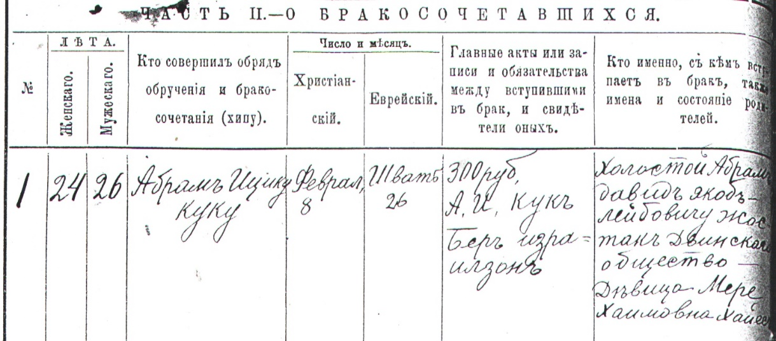

Рис. 1. Запись о бракосочетании Меры Хаимовны Хайесъ[6]

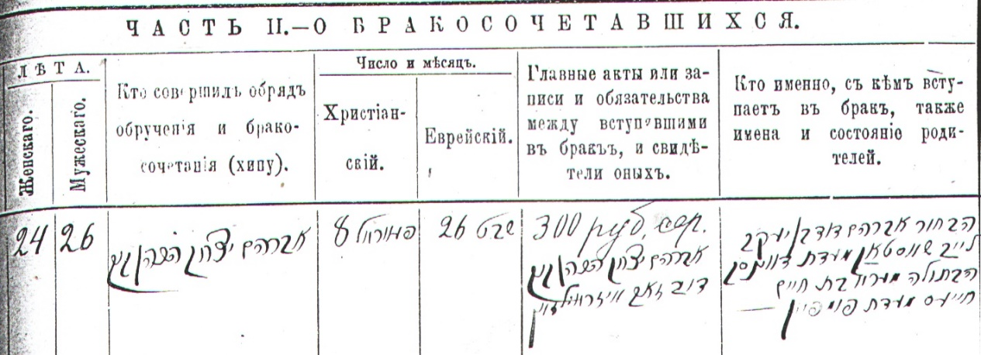

Рис. 1а. Та же запись по-еврейски[7]

В XV-м томе «Еврейской энциклопедии», есть пять статей о моих знаменитых однофамильцах или дальних родственниках Хаiecъ[8].

При редактировании этой главы в 2019 г. я решил включить сюда вариант написания фамилии в Бауском еврейском обществе 1878 г.:

Хаiњесъ (Глава 2. Рис. 11).

Здесь знак «њ» обозначает букву «ять», использовавшуюся до 1918 г. в русском языке.

В 1997 г. израильтянин Даниель Хайот познакомил меня с опубликованной копией собственноручного письма 1897 г. нашего с ним общего прадеда Матеса, написанного им в 1897 г. на его личном почтовом бланке, где он называет себя:

Матусъ Хаюсъ (Глава 2. Рис. 53).

Наконец, в 1997 и в 1998 годах я получил из LVIA ревизские сказки начала прошлого века, где мои предки записаны как

Хайсъ, 1816 г. (Глава 2. Рис. 1);

Хњсъ, 1818 г. (Глава 2. Рис. 4а);

Хањсъ и Хаисъ, 1834 (Глава 2. Рис. 2, 2а).

Изучая в школе немецкий язык, я, конечно, попробовал написать свою фамилию на этом языке:

Haesch.

То же позже сделал мой сын Сергей, изучая английский язык:

Khaesh,

причем, став взрослым, принял это написание для английского варианта своих визитных карточек.

В «Еврейской энциклопедии»[9] я нашел, что мой однофамилец, издав в 1900 г. в Вене книгу «Beiträge zur nordsemitischen Onomatologie», изобразил на ней свою фамилию как:

Chajes.

Также выглядит фамилия в 7 томе «Encyclopaedia Judaica», изданной на английском языке в 1972 г. в Иерусалиме.

В 1993 г. я отправил в американский журнал «Avotaynu» свою первую статью[10]. Там ее перевели на английский язык и издали под фамилией:

Chayesh.

Этот вариант мне понравился по нескольким причинам. Во-первых, в документе[11] от 8 февраля 1941 г. с личной подписью моего деда Лейзера, он расписался как

Chaes,

то есть его фамилия начинается с «Ch». Харкающее буквосочетание «Kh» я воспринимаю с трудом. Поэтому при написании своей фамилии латинскими буквами всегда придерживаюсь варианта Chayesh.

Некоторые знакомые американцы указывали мне на его неправильность. Не признает это написание и мой сын Сергей. Их доводы казались довольно убедительными. Но мой троюродный брат, живущий в Израиле, доктор наук Даниель Хайот и его кузина Циля пишут свою фамилию как:

Chajuss.

Др. П. Якоби[12], занимающийся исследованием генеалогии старых ашкеназских раввинских фамилий в 1994 г. записывает ее так:

Chayuth (–Chajes) (См. ниже. Рис. 2).

Профессор из Гарварда Цви Грилихес, с которым я до его безвременной кончины несколько лет состоял в переписке, прислал мне 3.05.1998 статью «Microsoft Researches Its Future» из журнала «Science»[13], в которой опубликована фотография американки Jennifer Chayes, ведущего специалиста компании Microsoft.

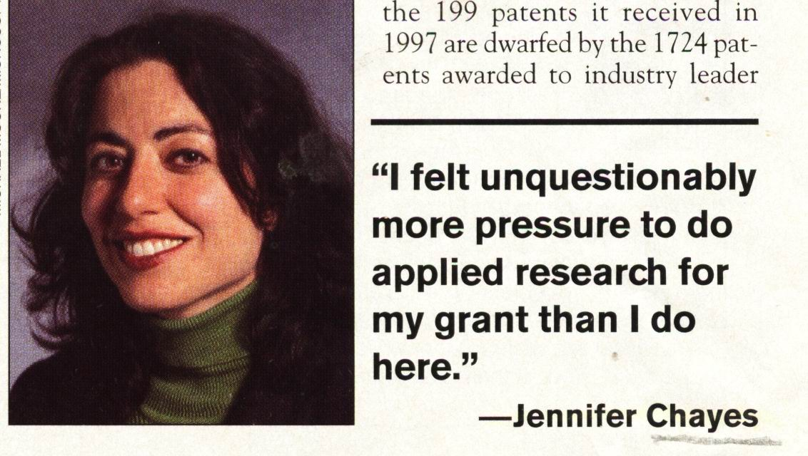

Рис. 2. Jennifer Chayes

В июне 1998 г. я получил научный перевод еврейского документа 1924 г.[14], в котором фамилия моего деда на английском выглядит как

Chayos.

Все это делает весьма сомнительным использование „Kh” как эквивалента русского «Х» в нашей фамилии.

Как фамилия пишется по-еврейски, мне впервые показал в 1983 г. земляк моего деда Лейзера Файвл Йосифович Загорский. Он изобразил ее так:

חיות.

Впрочем, понять, что он изобразил, я смог лишь десятилетие спустя, начав изучать идиш и узнав еврейские буквы.

В LVIA сохранились документы, в которых наша фамилия имеет целый ряд еврейских написаний:

|  |  |
| --- | --- |
| חײעת | 1860. См. ниже. Рис. 3 |
| חײש | 1874. Глава 2. Рис. 41а |
| חאעץ | 1877. Глава 2. Рис. 42а |
| חאיעס | 1879. Глава 2. Рис. 59а |
| חײעס | 1890. См. ниже. Рис. 4 |

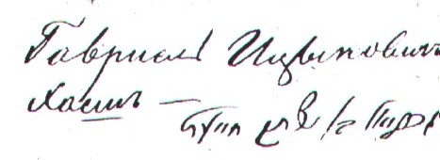

Рис. 3. Фамилия Хаеш по-еврейски. 1860 г.[15]

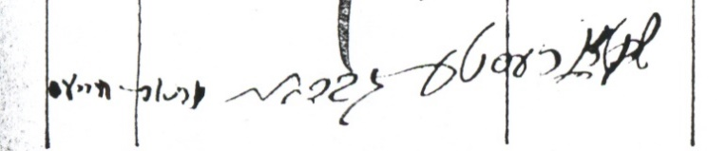

Рис. 4. Подпись Матеса Хаеша как старосты (габе) по-еврейски 1890 г.[16]

Наконец в 2005 г. мой коллега по исследованиям Жеймялиса Barry Mann прислал мне фотокопию прошения, написанного собственноручно моим дедом, в котором он 29 июля 1921 г. расписался как

**[17]לײזער כאעס**

### **Научные сведения**

По мнению знатока этимологии еврейских фамилий Александра Бейдера[18] фамилии Хаеш, Хаес и аналогичные происходят от имени Хая (на идиш «Хайе»). Его исходная древнееврейская форма — значит «жизнь». Иногда такое имя давали как средство защиты болезненному или серьезно больному ребенку. Фамилии Хаес и Хаеш Бейдер транслитерирует как Khaes и Khaesh. Ниже — копия статей Бейдера об этих фамилиях, статьи о фамилии Khaj, на которую от этих статей дана ссылка и расшифровка буквенных обозначений в статьях.

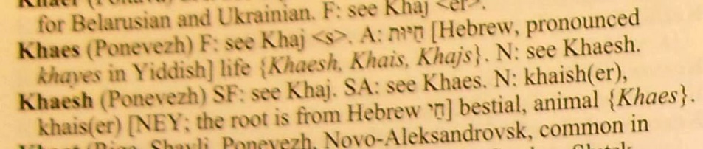

Рис. 5. А. Бейдер о фамилиях Khaes и Khaesh[19]

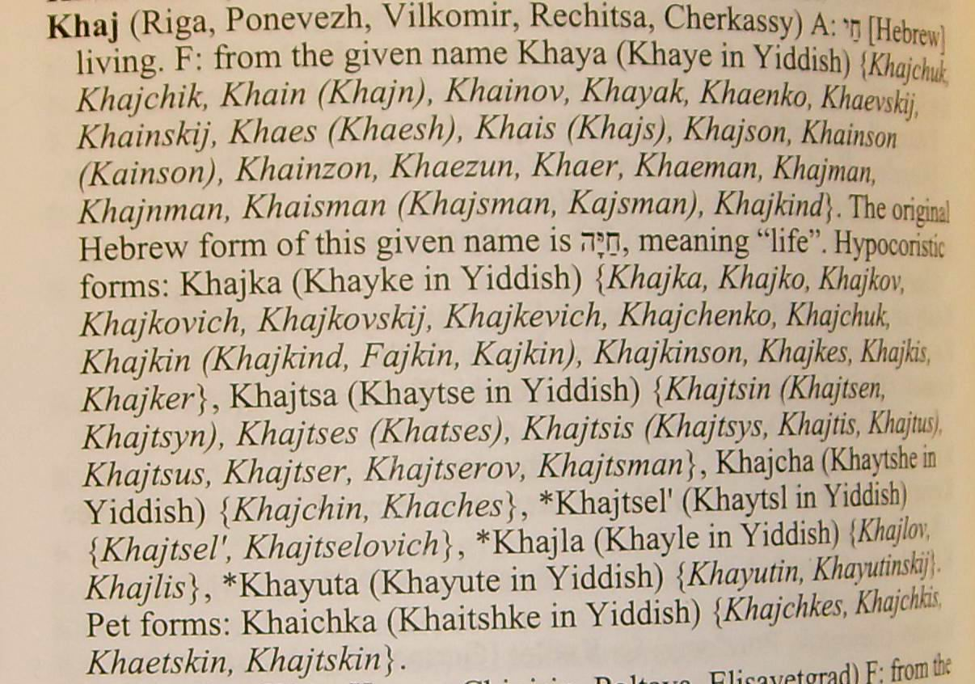

Рис. 6. А. Бейдер о фамилии Khaj[20]

NEY обозначает северо-восточный диалект идиша[21].

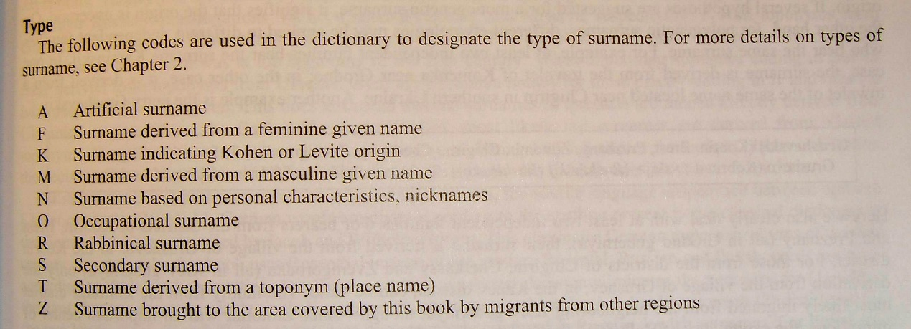

Рис. 7. Расшифровка буквенных обозначений из книги А. Бейдера[22]

В изданной проф. Меиром Вундером[23] в Иеруалиме в 1981 г. «Энциклопедии мудрецов Галиции»[24] читаем:

Семья Хаес восходит к Раши и к Шефатье, сыну царя Давида[25]. Одна ветвь этой семьи была изгнана из Португалии в Италию, другая же оказалась среди «хасидов Прованса». После изгнания евреев из Франции в 1306 г. одна из изгнанных семей поселилась в Праге. Там жил р. Авраам — предок семьи Хаес в Центральной и Восточной Европе. Его сын р. Ицхак родился в 1538 г. в Познане[26], а его сестра была женой Махарала[27]. С 1568 г. р. Ицхак — раввин в Буске[28]. С 1584 г. в течение трех с половиной лет — глава раввинского суда в Праге. После этого он стал раввином в Проснице[29] — Прустице в Мехарине, вплоть до своей кончины 11 Таммуза приблизительно в 1610 г.[30]

М. Вундер перечисляет сыновей Ицхака Хаеса: Авраам, Элиезер-Хаим, Менахем-Манис и Шмуель-Шинна и указывает на четыре важнейшие книги Ицхака, в том числе книгу «Пеней Ицхак» о законах убоя скота, изданную в Кракове в 1591 г. Среди сыновей Ицхака нам особенно интересен Менахем-Манис. О нем М. Вундер сообщает следующее:

Сын р. Ицхака р. Менахем-Манис родился в Праге в 1560 г. Он служил раввином в Турбин-Чебинии, а затем в Шидлове[31]. С 1617 г. он один из первых раввинов в Вильне, вплоть до своей смерти в понедельник, 8 ияра 1636 г. <…>. Его элегия о пожаре в Познани[32] и смерти его брата Шмуэля напечатана в Праге в 1590 г. вместе с книгой его отца «Пеней Ицхак» <…>. Рукопись его сочинения «Дерех Темимим», комментарий к истории о Балаке[33] — находится в Бодлианской библиотеке, и там же его комментарий на загадки Авраама Ибн Эзры с математическими примерами[34].

Таким образом, предки рода Хаес из Франции переселились в Чехию и оттуда в Польшу, причем Менахем-Манис Хаес окончил жизнь в Литве.

В книге о евреях Вильнюса «Литовский Иерусалим», описано старое городское кладбище на Пиромонте[35] и опубликована фотография (См. ниже. Рис. 8): «Старейший надгробный камень: могила виленского раввина Менахема-Манеса Хаеса, сына Исаака Хайеса. 1636»[36]. Текст гласит:

Здесь похоронен гаон. Сегодня нас покрыли воды, потому что мы грешили. Пала корона с нашей главы, потому что мы грешили. Его чистая светлая душа ушла в поцелуе ангела. Это было 25 числа месяца ияр к исходу дня, когда солнце зашло[37].

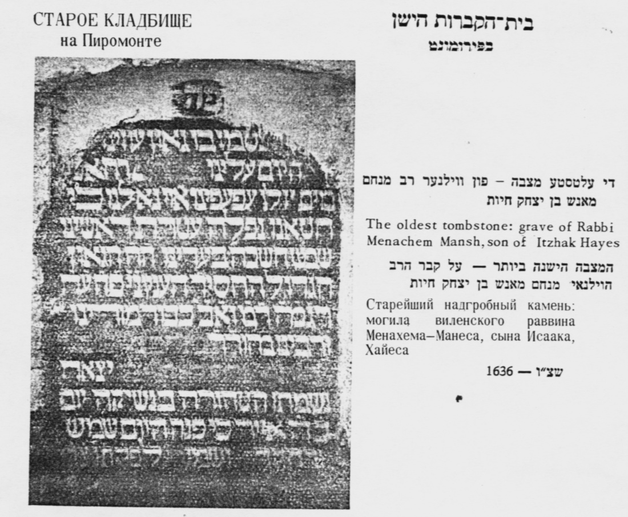

Рис. 8. Надгробный камень Менахем-Манеса Хайеса

В апреле 1919 г. памятник был разрушен польскими легионерами, захватившими Вильнюс[38].

В 2017 г. я получил ссылку на публикацию в интернете статьи об этом кладбище, содержащей старинную фотографию (См. ниже. Рис. 9) той ее части, на которой находилась могила Менахем-Манеса и некоторых других великих раввинов Вильно[39]. Текст публикации я вынес в приложение 1 к этой главе[40], сократив «Пролог» и все содержание, относящееся к советскому периоду истории Литвы, как не актуальное для судьбы могилы Менахема-Манеса.

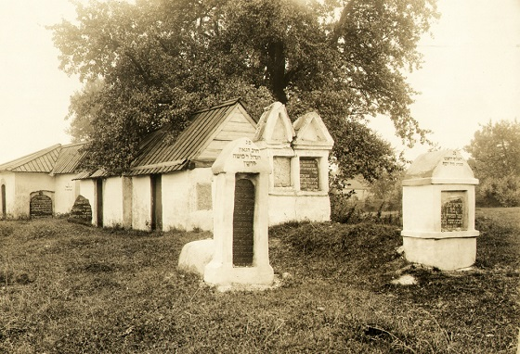

Рис. 9. Фотография части старого кладбища в Вильно

(Надгробие р. Менахем-Манеса Хайеса (ум. 1636) — крайнее слева)

М. Вундер называет в своей книге трех сыновей Менахем-Маниса: Якова, Шимшона, умершего в Белграде в 1655 г. на пути в Палестину, и Пинхаса, приводит сведения об их наиболее известных потомках. Никто из них не жил в Литве. Таким образом, между Менахем-Манесом Хайесом, умершим в Вильне в 1636 г. и Янкелем Хаесом (Хайсом), наиболее ранним подтвержденным документально представителем нашего семейства, родившимся не позже 1755 г., существует 120-летний разрыв в сведениях. Поэтому не известно, Янкель — потомок Менахем-Манеса или однофамилец.

Об исследованиях П. Якоби я узнал в 1994 г. от Валерия Ароновича Дымшица, в то время директора Института исследования еврейской диаспоры, действовавшего при Петербургском еврейском университете, в котором я работал.

Др. В. А. Дымшиц выступал на 4-м международном генеалогическом семинаре, проходившем в Иерусалиме с 29 апреля по 5 мая 1994 г. Я немного помогал Дымшицу готовить доклад, с которым он должен был там выступить.

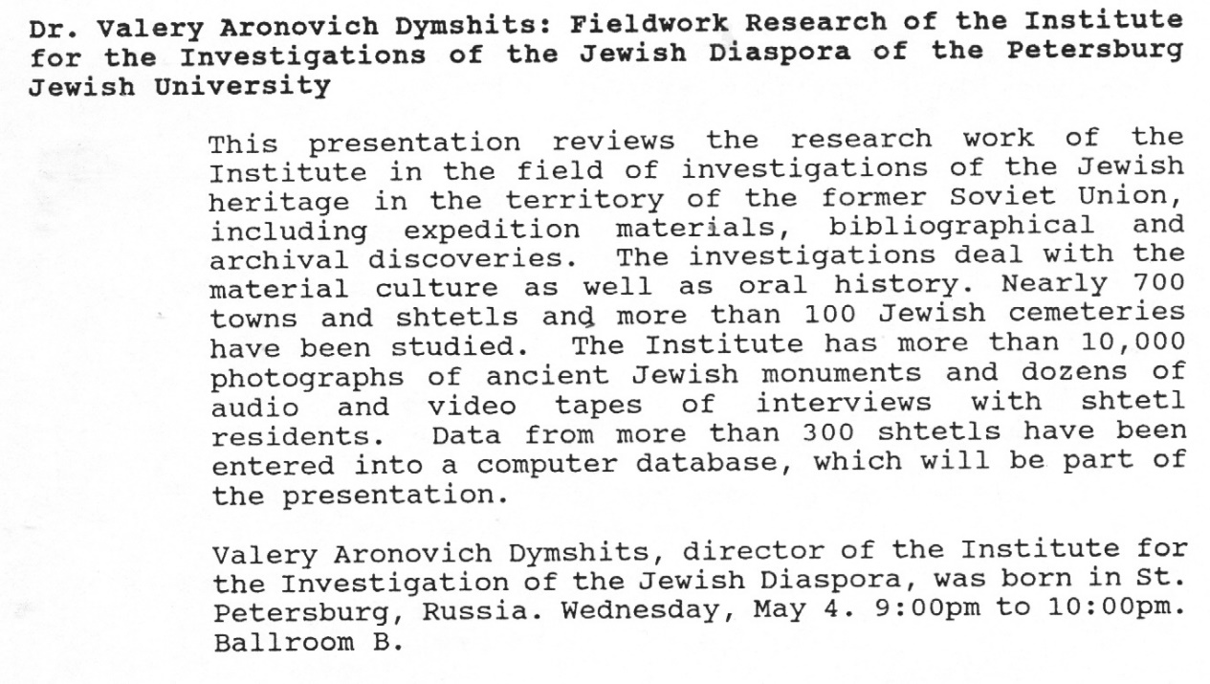

Рис. 10. Аннотация и время выступления В. А. Дымшица[41]

По окончании семинара Дымшиц привез полученную им толстую папку материалов семинара (на английском языке). Среди них особенно интересны были материалы Пауля Якоби о старейших еврейских фамилиях, в том числе моей. Я сканировал касающиеся ее части текста П. Якоби и привожу их ниже.

Др. П. Якоби относит возникновение нашей фамилии к периоду 1515–1590 годам, то есть на 16 поколений в глубину времен, считая наше последним[42].

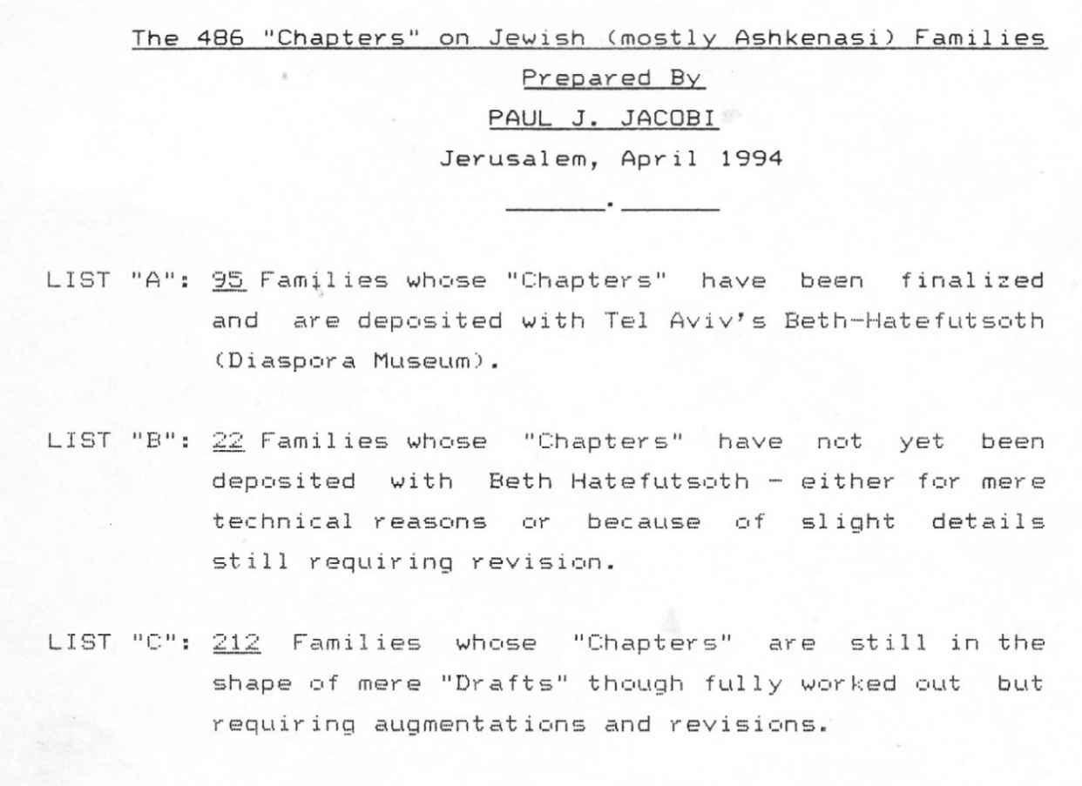

Рис. 11. Описание списков A, B, C фамилий, генеалогии которых исследовал Пауль Якоби[43]

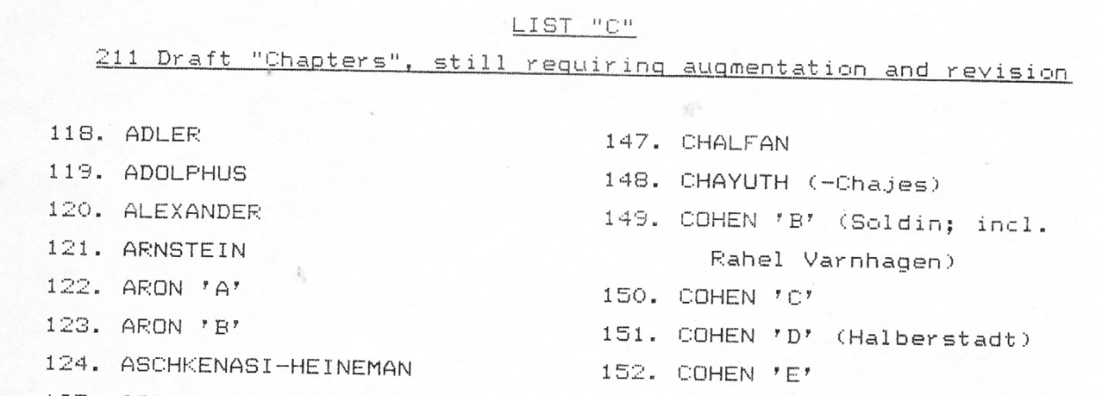

Рис. 12. Список «С» исследований П. Якоби[44]

211 набросков «глав», еще нуждающихся в аргументации и пересмотре (Хайес —148)

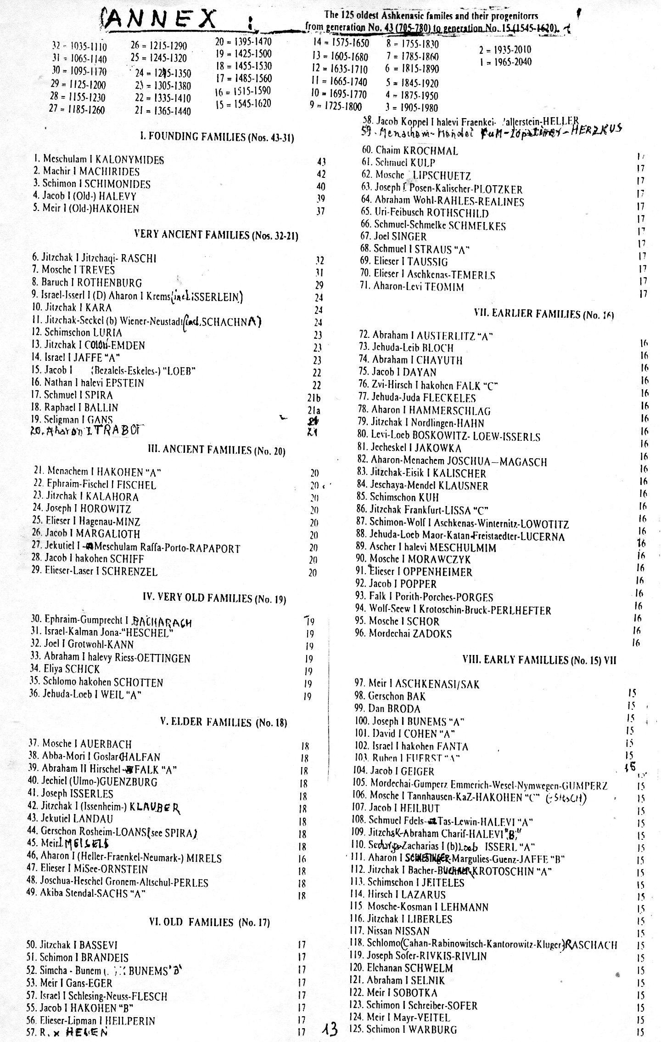

Рис. 13. Общий список фамилий, генеалогию которых исследовал Пауль Якоби[45]

№ 74 Abraham I Chayuth (16-е поколение)

С 2017 г. на портале «Заметки по еврейской истории»[46] публикует свои исследования Александр Владимирович Ойзерман. В 2019 г. он в альманахе «Еврейская Старина» № 2 (101) в статье «О родословной С. М. Дубнова»[47] проследил связь между Махаралом (Ливой бен Бецалелем) и С. М. Дубновым, крупнейшим еврейским историком России. Поскольку дальние предки С. М. Дубнова и мои совпадают, я счел необходимым дать на нее ссылку.

Позже А. В. Ойзерман опубликовал сборник статей, в который включил эту статью[48] и ее перевод на английский язык[49].

В приложение 2 к этой главе[50] я скопировал письмо Ойзермана (октябре 2013 г.). Он писал:

Это письмо — итог работы, которую я обещал Вам <…>. Задачей данной работы было обнаружить источники, которые содержат информацию о том, что дочь Р’ Авраама Хайота и сестра Р’ Ицхака Хайота была замужем за Р’ Йехудой Лива бен Бецалел, известным как Махараль из Праги (1512?–1609 гг.).

Но наиболее интересно письмо, присланное мне 10.12.2018, к которому Ойзерман приложил разработанную им родословную, связывающую жену Ливы бен Бецалеля с моей бабушкой Фрейдой Хаеш (урожденной Шлезингер) — приложение 3 к этой главе[51].

Мне самому удалось проследить документально сведения о предках по линии Хаеш, начинаются с 8-го поколения, считая мое последним. Сведения о наиболее дальних предках скудны, однообразны и не вполне достоверны, так как взяты из архивных документов, составлявшихся по предписанной форме. При ее заполнении, как будет показано ниже, составители часто допускали различные искажения и неточности. Поэтому возможны различные толкования этих сведений, приводимые мной, как правило, в сносках.

Последующие главы посвящены изложению сведений, собранных мною о предшествующих поколениях нашего рода. Сведения представлены в форме так называемой родословной росписи. Читать ее вначале довольно скучно, но серьезным исследователям роспись необходима. Менее заинтересованным читателям рекомендуется сначала не слишком вчитываться в ее однообразные подробности, так как постепенно материал станет живее и насыщеннее интересными биографическими фактами.

1. Хаеш Илья Лазаревич. Воспоминания. С. 1. (Машинопись. Семейный архив «Хаеш И. Л. Ч. II»).
2. Там же. С. 135. Это мнение мой отец высказал 10 марта 1987 г., когда я ему зачитал мои находки о фамилии «Хаiесъ» в XV томе «Еврейской энциклопедии».
3. Хайот Даниель. Устный рассказ при встрече 21.10.1997 в Хайфе.

   Литература о борьбе Виленского Гаона с хасидизмом достаточно обширна. Не исключено, что в ней можно найти сведения, подтверждающие эту легенду и расширяющие наши знания о четырех братьях. Но поскольку эта литература в основном на иврите, она мне недоступна.
4. Вся Россия. Русская книга промышленности, торговли, сельского хозяйства и администрации. Адрес-календарь Российской империи. — Издание А. С. Суворина — СПб., 1895 — Отдел второй. — Стб. 461.
5. Lietuvos valstybės istorijos archivas.
6. LVIA. F. 1226. Ap. 1. B. 1990. L 111v.
7. Там же. L 112.
8. Еврейская энциклопедия: Свод знаний о еврействе и его культуре в прошлом и настоящем: В 16 т. — СПб.: Об-во для науч. евр. изд. и изд-во Брокгауз–Ефрон, [1908–1913]. Т. XV. Стб. 500–502.
9. Еврейская энциклопедия … Т. VIII. Стб. 149.
10. A List of Officers of Jewish Prayer Societies in Russia, 1853–1855 by Anatoli Ilyich Chayesh. Translated from Russian by Tamara Feldblyum// **Avotaynu**, The International Review of Jewish Genealogy. Volume IX, Number 2. Summer 1993. P. 25.
11. О происхождении этого документа — Глава 3. Подглавка «Предвоенный год».
12. Fourth International Seminar on Jewish Genealogy. Jerusalem 29.04.1994–5.05.1994. SUBJECTS AND SCHEDULE

    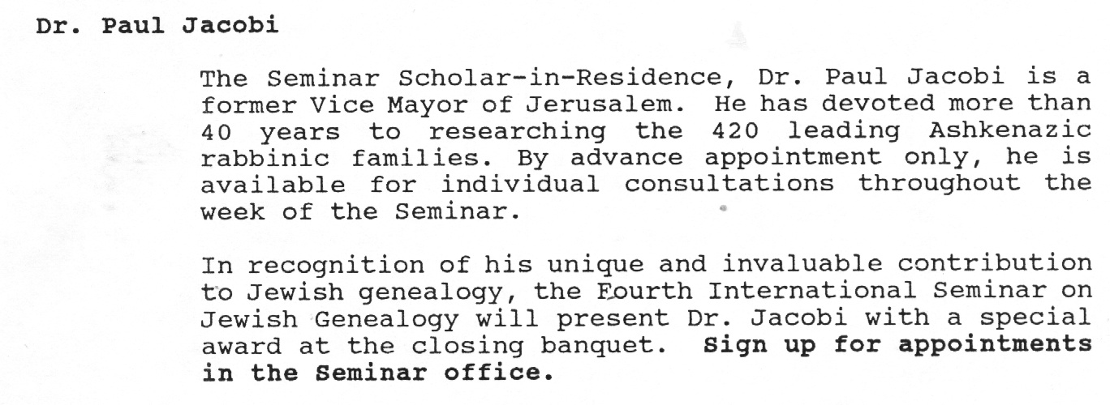
13. Science. Vol. 279. 27 February 1998. Р. 1294.
14. Zeimelis, Posvol Uezd: List of Jewish Taxpayers, 1920–1924 // YIVO Lithuanian Jewish Communities Collection, 1844–1940, Folder 433. #19654. Personal # 4. Translated by: Prof. G. L. Esterson. Obtained by Barry Mann. (Принтер. Семейный архив. «Жеймели из Каунаса и от Манна»).
15. LVIA. F. 728. Ap. 1. B. 593. L 1. 1860.
16. LVIA. F. 1226. Ap. 1. B. 1990. L. 75.
17. YIVO … Folder 413. # 19002.
18. Fourth International Seminar … SUBJECTS AND SCHEDULE

    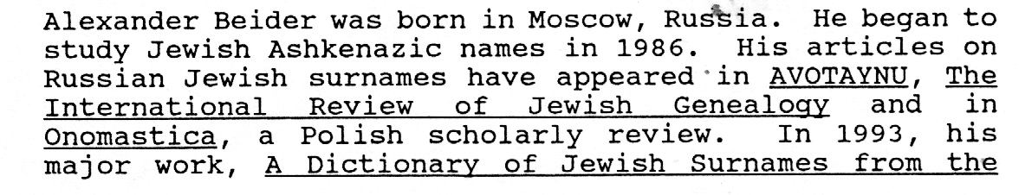

    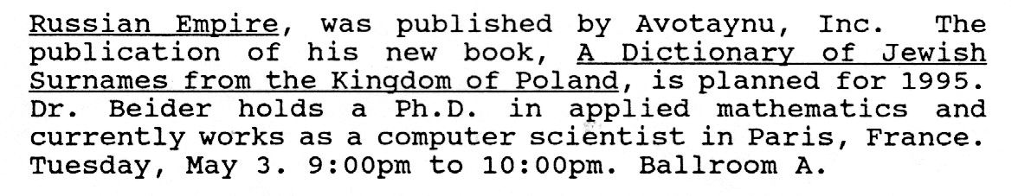
19. A Dictionary of Jewish Surnames from the Russian Empire: Revised Edition by *Alexander* *Beider.* Avotaynu, Bergenfield, NY 2008. Р. 482.
20. A Dictionary of Jewish Surnames … Р. 482.
21. Там же. P. 190.
22. Там же. P. 193.
23. Fourth International Seminar … SUBJECTS AND SCHEDULE

    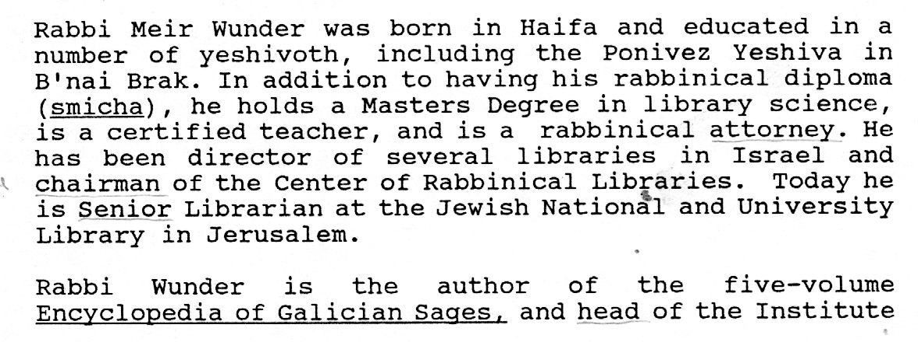

    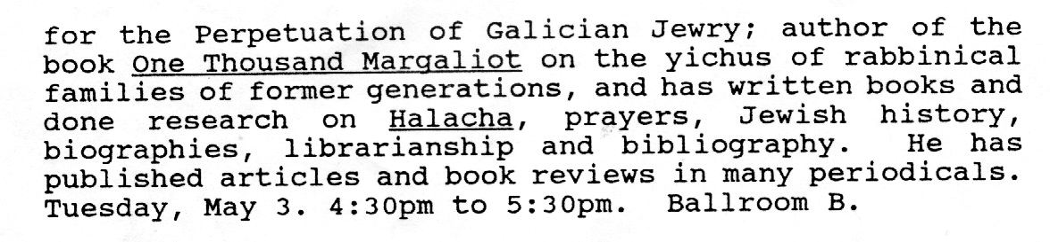
24. *Rabbi Meir Wunder*. Meorei Galicia: Encyclopedia of Galician Rabbis and Scholars. Volume II. Jerusalem 5742 (1981), pp. 1031–1053.
25. Происхождению Раши по материнской линии посвящена статья *Laurence* *Tauber* «The (Maternal) Descent of Rashi» в американском журнале Avotaynu, Vol. IX, 1993, Nb. 2 pp. 32–33. В том же номере журнала критическая статья *David Einsiedler* «Descent From King David — Part II» (pp. 34–36) о недостаточной научности всех попыток разных лиц установить свое происхождение от царя Давида. В статье — обширные ссылки на источники, в основном на иврите, мне недоступном, но и несколько на немецком. В статье упомянут Шефатье, согласно Талмуду, сын Абиталь, 16 поколений потомков которого именовались титулом «наси».

    «Наси — еврейский глава, предводитель одного из 12-ти колен Израиля, <…>» (Еврейская энциклопедия. Т. XI. Стб. 547).
26. Познань — один из старейших польских городов с богатым историческим прошлым. С начала XVI столетия еврейская община Познани играла руководящую роль в Великой Польше. Пост раввина в этом столетии в городе занимали выдающиеся раввины: Самуил Маргалиот, Лива бен Бецалель и Мордехай Яффе (подробнее — Еврейская энциклопедия. Т. XII. Стб. 655–662).
27. Махарал — Лива (Леве) бен Бецалель — знаменитый талмудист и ученый, сын р. Бецалела бен Хаiим, брата главного раввина германских общин р. Якова Вормса. Родился в Вормсе(?) приблизительно в 1512 г., умер в Праге в 1609 г. Долгое время был главным раввином Праги. О нем имеется обширная научная литература и множество народных сказаний (Еврейская энциклопедия. Т. X. Стб 194–195). Чешский писатель Алоиз Ирасек привел одно из них в рассказе «Пражское гетто» (*Ирасек Алоиз*. Сочинения. Том 1. М. 1955. С. 211–216). Могила Махарала сохранилась на Старом еврейском кладбище в Праге. Ее фотография приведена в книге *Volavkova Hana*. Schicksal des Jüdischen Museums in Prag. 1965. «Artia». Praha. Стр. 275.
28. Буск, город (с 1411 г.), районный центр в Львовской области (Украина). В XVI – XVIII веках — в Белзском воеводстве в составе Речи Посполитой. Город расположен примерно посредине пути из Львова в Броды. В Галиции родились самые знаменитые представители рода: Исаак бен Яков Хаiес — в 1726 г. в Скале, Цеби-Гирш бен Меир Хаiес — в 1805 г. в Бродах, Цеви Перец Хаiес — в 1876 г. (Еврейская энциклопедия. Т. XV. Стб. 500–502).
29. Просниц — промышленный город в Моравии (Еврейская энциклопедия. Т. XIII. Стб. 63–64.
30. Перевод с иврита М. Носоновского. С. 2 (Машинопись. Семейный архив «Хаеши (источники)»).
31. Шидлов в эпоху Речи Посполитой местечко Сандомирского воеводства, Вислицкого повета. Евреи встречались здесь еще в 16 веке.
32. 11 июня 1590 г. в Познани сгорели дотла 75 еврейских домов, синагога и около 80 свитков Торы (Еврейская энциклопедия. Т. XII. Стб. 657).
33. Балака — царь моабитян во время завоевания евреями Заиорданской области (Еврейская энциклопедия. Т. III. Стб. 705–706).
34. *Rabbi Meir Wunder*. Meorei Galicia… Перевод с иврита М. Носоновского. С. 3. (Машинопись. Семейный архив «Хаеши (источники)»).
35. По преданию кладбище было основано в 1487 г. Первые документальные сведения относятся к 1592 г. Закрыто губернатором в 1830 г.; осталось историческим памятником светочей и выдающихся деятелей Литовского Иерусалима. Разрушено советской властью в 1955 г. (*Ран Лейзер*. Литовский Иерусалим. Нью-Йорк, 1974. С. 100).
36. Там же. С. 101. Родство нашего семейства с Менахем-Манесом Хайесом документально не установлено, но его вероятность довольно велика, так как фамилия редкая и упоминается в документах Виленской губернии, по крайней мере, с 1811 г. (Глава 2. Рис.1).
37. Перевод Якова Яная (Янишского), выполнен для меня в Хайфе в 1995 г.
38. «Вильнер пинкос» (идиш). С. 15. Реквизиты издания не обнаружены. Ксерокопия страницы получена мной в мае 2000 в Хайфе от Якова Яная (Семейный архив «Хаеши (источники)»).
39. Точные сведения об источнике этой публикации у меня не сохранились. Предположительно это был файл в Интернете:

    **http://newswe.com/index.php?go=Pages&in=view&id=8405**
40. The 486 “Chapters” on Jewish (mostly Ashkenasic) Families. Prepared by *Paul J*. *Jacobi.* Jerusalem, April 1994 // Fourth International Seminar …
41. Fourth International Seminar … SUBJECTS AND SCHEDULE.
42. В 1994 г. исследование нашей фамилии Др. Якоби еще не были закончены. Я с ними не знаком. В 2012 г. в Петербург на Русско-еврейский семинар приезжал Невиль Ламдан, новый директор Израильского института генеалогии, действующего при институте Бет ха-Тфуцот. В нем хранятся переданные туда после смерти материалы П. Якоби. Н. Ламбан вместе с И. В. Сахаровым, директором Института генеалогии при Российской национальной библиотеке, посетили меня дома. Я просил Н. Ламдана прислать мне материалы Якоби о моей фамилии, но Ламдан сделать этого не мог, так как по завещанию Якоби его материалы должны быть опубликованы только полностью по всем фамилиям сразу.
43. The 486 “Chapters” on Jewish (mostly Ashkenasic) Families. Prepared by *Paul J*. *Jacobi.* Jerusalem, April 1994 // Fourth International Seminar …
44. List “C” // Fourth International Seminar …
45. Annex: The 125 oldest Ashkenasic families and their progenitors from generations No. 43 (705–780) to generation No. 15 (1545–1620) // Fourth International Seminar…
46. [Zametki (berkovich-zametki.com)](https://berkovich-zametki.com/) Дата обращения 12.02.2021.
47. [Александр Ойзерман: О родословной С.М. Дубнова | ЕВРЕЙСКАЯ СТАРИНА (berkovich-zametki.com)](https://s.berkovich-zametki.com/y2019/nomer2/ojzerman/) (Дата обращения 12.02.2021).
48. О родословной С. М. Дубнова // *Ойзерман Александр.* Три родословные. Сборник статей. Иерусалим, 2020. С. 114–142.
49. On the Ancestry of S. M. Dubnov // *Ойзерман Александр.* Три родословные … С. 143–163.
50. C:\Users\User\Documents\Tolja\Хаеши\ХаешиГл01Пр02.doc.
51. C:\Users\User\Documents\Tolja\Хаеши\ХаешиГл01Пр03.docx.